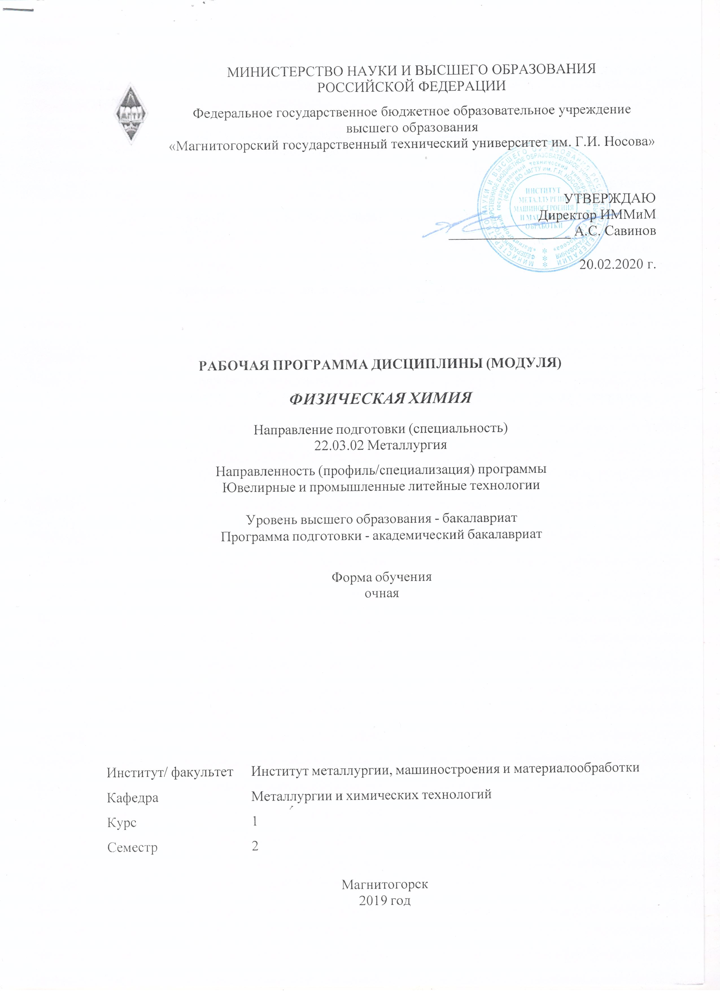

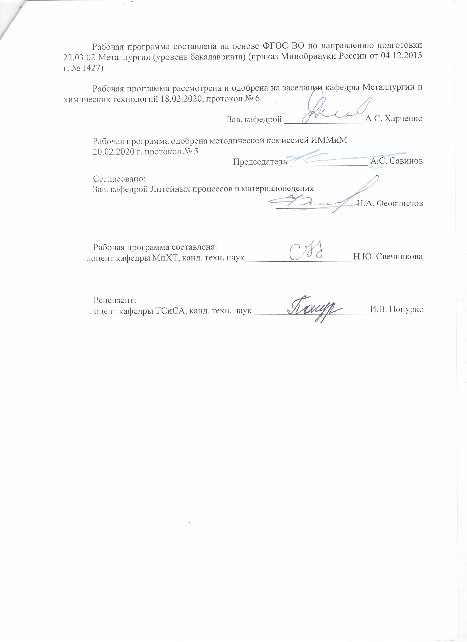

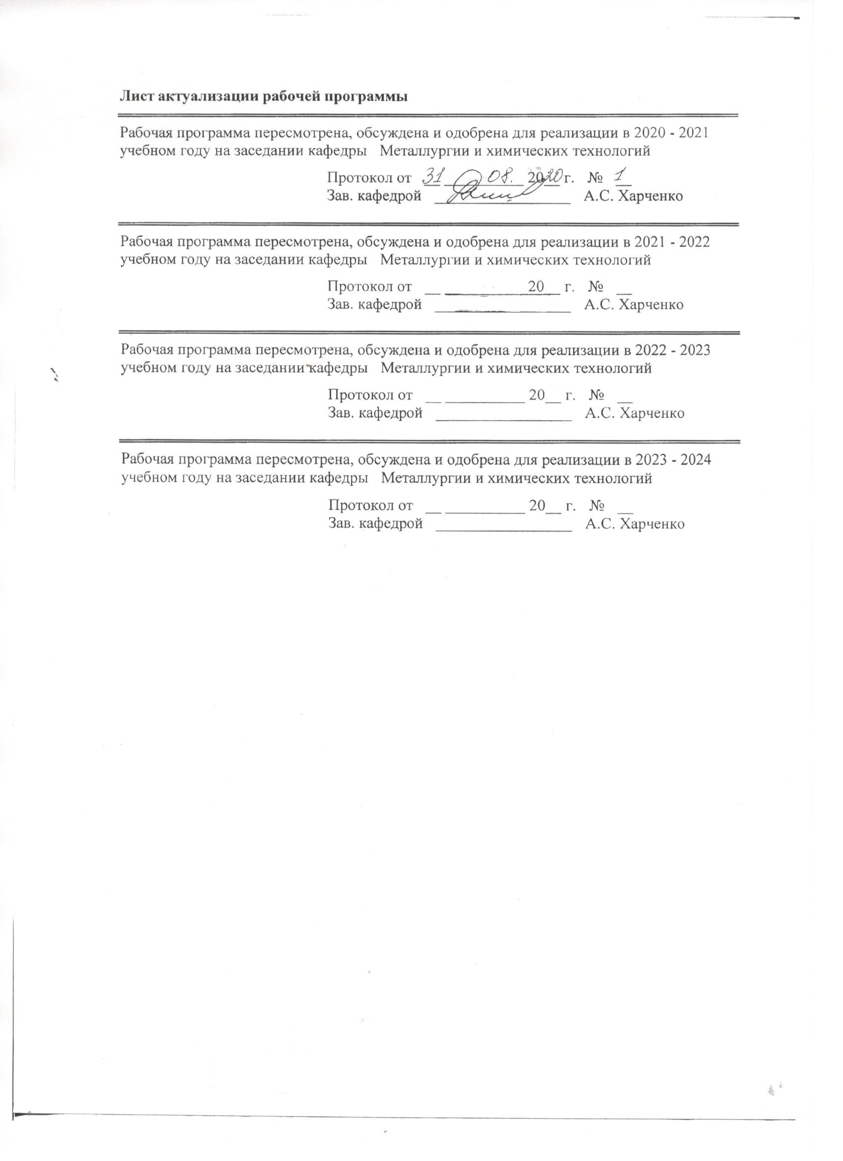

|  |  |
| --- | --- |
| **1** **Цели** **освоения** **дисциплины** **(модуля)** | |
| достижение возможности описывать временной ход химических физико-химических процессов на основе исходных свойств систем и веществ их составляющих, а также конечный результат соответствующих процессов. | |
|  |  |
| **2** **Место** **дисциплины** **(модуля)** **в** **структуре** **образовательной** **программы** | |
| Дисциплина Физическая химия входит в вариативную часть учебного плана образовательной программы.  Для изучения дисциплины необходимы знания (умения, владения), сформированные в результате изучения дисциплин/ практик: | |
| Химия | |
| Знания (умения, владения), полученные при изучении данной дисциплины будут необходимы для изучения дисциплин/практик: | |
| Материаловедение | |
| Основы металлургического производства | |
| Теплофизика | |
|  |  |
| **3** **Компетенции** **обучающегося,** **формируемые** **в** **результате** **освоения**  **дисциплины** **(модуля)** **и** **планируемые** **результаты** **обучения** | |
| В результате освоения дисциплины (модуля) «Физическая химия» обучающийся должен обладать следующими компетенциями: | |
|  |  |
| Структурный  элемент  компетенции | Планируемые результаты обучения |
| ОПК-4 готовностью сочетать теорию и практику для решения инженерных задач | |
| Знать | основные понятия и законы физической химии |
| Уметь | определять термодинамические характеристики химических реакций |
| Владеть | методами предсказания протекания возможных химических реакций |
| ПК-2 способностью выбирать методы исследования, планировать и проводить необходимые эксперименты, интерпретировать результаты и делать выводы | |
| Знать | основные параметры проведения физико-химических исследований |
| Уметь | выбрать параметры проведения физико-химических исследований |
| Владеть | навыками проведения физико-химических исследований |

|  |  |  |  |  |  |  |  |  |  |
| --- | --- | --- | --- | --- | --- | --- | --- | --- | --- |
|  | **4.** **Структура,** **объём** **и** **содержание** **дисциплины** **(модуля)** | | | | | | | | |
| Общая трудоемкость дисциплины составляет 4 зачетных единиц 144 акад. часов, в том числе:  – контактная работа – 72 акад. часов:  – аудиторная – 68 акад. часов;  – внеаудиторная – 4 акад. часов  – самостоятельная работа – 36,3 акад. часов;  – подготовка к экзамену – 35,7 акад. часа  Форма аттестации - экзамен | | | | | | | | | |
|  |  |  |  |  |  |  |  |  |  |
| Раздел/ тема  дисциплины | | Семестр | Аудиторная  контактная работа  (в акад. часах) | | | Самостоятельная работа студента | Вид самостоятельной  работы | Форма текущего контроля успеваемости и  промежуточной аттестации | Код компетенции |
| Лек. | лаб.  зан. | практ. зан. |
| 1. | | |  | | | | | | |
| 1.1 Предмет и методы, понятия и задачи физической химии Химическая термодинамика. Законы термодинамики. | | 2 | 8 | 9/3И |  | 12,3 | Подготовка к лабораторно- практическому занятию №1, работа с библиографичес ким материалами, выполнение РГР №1 «Термодинамиче ский анализ химических реакций», подготовка к контрольной работе | Лабораторная работа №1, устный опрос, сдача РГР №1 «Термо-динамический анализ химических реакций», контрольная работа | ОПК-4, ПК-2 |
| 1.2 Химическое и фазовое равновесие | | 8 | 8/4И |  | 6 | Подготовка к лабораторно- практическому занятию №2, работа с библиографичес ким материалами | Лабораторная работа №2, устный опрос | ОПК-4, ПК-2 |
| 1.3 Термодинамическая теория растворов | | 6 | 9/3И |  | 6 | Подготовка к лабораторно- практическому занятию №3, работа с библиографичес ким материалами | Лабораторная работа №3, устный опрос | ОПК-4, ПК-2 |
| 1.4. Химическая кинетика | | 6 | 8/2И |  | 6 | Подготовка к лабораторно- практическому занятию №4, работа с библиографичес ким материалами | Лабораторная работа №4, устный опрос | ОПК-4, ПК-2 |
| 1.5 Поверхностные явления. | | 6 |  |  | 6 | Работа с библиографичес кими материалами | Устный опрос | ОПК-4, ПК-2 |
| Итого по разделу | | | 34 | 34/12И |  | 36,3 |  |  |  |
| Итого за семестр | | | 34 | 34/12И |  | 36,3 |  | экзамен |  |
| Итого по дисциплине | | | 34 | 34/12И |  | 36,3 |  | экзамен | ОПК-4,ПК-2 |

|  |
| --- |
| **5** **Образовательные** **технологии** |
|  |
| Образовательные технологии – это целостная модель образовательного процесса, системно определяющая структуру и содержание деятельности обеих сторон этого про-цесса (преподавателя и студента), имеющая целью достижение планируемых результатов с поправкой на индивидуальные особенности его участников. Технологичность учебного процесса состоит в том, чтобы сделать учебный процесс полностью управляемым.  Основными признаками образовательной технологии в ее современном понимании являются:  – детальное описание образовательных целей;  – поэтапное описание (проектирование) способов достижения заданных результатов-целей;  – использование обратной связи с целью корректировки образовательного процесса;  – гарантированность достигаемых результатов;  – воспроизводимость образовательного процесса вне зависимости от мастерства преподавателя;  – оптимальность затрачиваемых ресурсов и усилий.  Реализация компетентностного подхода предусматривает использование в учебном процессе активных и интерактивных форм проведения занятий в сочетании с внеауди-торной работой с целью формирования и развития профессиональных навыков.  1. Традиционные образовательные технологии ориентируются на организацию образовательного процесса, предполагающую прямую трансляцию знаний от преподава-теля к студенту (преимущественно на основе объяснительно-иллюстративных методов обучения). Учебная деятельность студента носит в таких условиях, как правило, репро-дуктивный характер.  Формы учебных занятий с использованием традиционных технологий:  Информационная лекция – последовательное изложение материала в дисциплинарной логике, осуществляемое преимущественно вербальными средствами (монолог преподавателя).  Лабораторная работа – организация учебной работы с реальными материальными и информационными объектами, экспериментальная работа с аналоговыми моделями реальных объектов. |
|  |
| **6** **Учебно-методическое** **обеспечение** **самостоятельной** **работы** **обучающихся** |
| Представлено в приложении 1. |
|  |
| **7** **Оценочные** **средства** **для** **проведения** **промежуточной** **аттестации** |
| Представлены в приложении 2. |
|  |
| **8** **Учебно-методическое** **и** **информационное** **обеспечение** **дисциплины** **(модуля)** |
| **а)** **Основная** **литература:** |
| 1.Бокштейн Б. С. Физическая химия: термодинамика и кинетика [Электронный ресурс] : учебное пособие / Б. С. Бокштейн, М. И. Менделев, Ю. В. Похвиснев. — Электрон. дан. — Москва : МИСИС, 2012. — 258 с. — Режим доступа: <https://e.lanbook.com/book/47443>  2. Физическая химия : учебное пособие / Э. В. Дюльдина, С. П. Клочковский, Н. Ю. Свечникова и др. ; МГТУ. - 2-е изд. - Магнитогорск : МГТУ, 2017. - 127 с. : ил., диагр., граф., табл. - URL: <https://magtu.informsystema.ru/uploader/fileUpload?name=3506.pdf&show=dcatalogues/1/1514311/3506.pdf&view=true> |

|  |  |  |  |  |
| --- | --- | --- | --- | --- |
| (дата обращения: 27.03.2020). - Макрообъект. - Текст : электронный. - Имеется печатный аналог. | | | | |
|  |  |  |  |  |
| **б)** **Дополнительная** **литература:** | | | | |
| 1. Физическая химия. Раздел: Химическая кинетика : учебное пособие / А. Н. Смирнов, Н. Ю. Свечникова, С. В. Юдина, Э. В. Дюльдина ; МГТУ. - Магнитогорск : МГТУ, 2016. - 1 электрон. опт. диск (CD-ROM). - Загл. с титул. экрана. - URL: <https://magtu.informsystema.ru/uploader/fileUpload?name=2648.pdf&show=dcatalogues/1/1131137/2648.pdf&view=true> (дата обращения: 27.03.2020). - Макрообъект. - Текст : электронный. - Сведения доступны также на CD-ROM.    2.Химическая кинетика и адсорбция : метод. указания для студентов по дисциплине "Физическая химия" / [Э. В. Дюльдина, С. П. Клочковский, Н. Ю. Свечникова и др.] ; МГТУ. - Магнитогорск : МГТУ, 2013. - 1 электрон. опт. диск (CD-ROM). - Загл. с титул. экрана. - URL: <https://magtu.informsystema.ru/uploader/fileUpload?name=1258.pdf&show=dcatalogues/1/1123436/1258.pdf&view=true> (дата обращения: 27.03.2020). - Макрообъект. - Текст : электронный. - Сведения доступны также на CD-ROM.    3. Горшков, В.И. Основы физической химии : учебник / В.И. Горшков, И.А. Кузнецов. — 6-е изд. — Москва : Лаборатория знаний, 2017. — 410 с. — ISBN 978-5-00101-539-0. — Текст : электронный // Лань : электронно-библиотечная система. — URL: <https://e.lanbook.com/book/97412> | | | | |
|  |  |  |  |  |
| **в)** **Методические** **указания:** | | | | |
| 1. Лабораторный практикум по физической химии : учебно-методическое пособие / А. Н. Смирнов, Н. Ю. Свечник, С. В. Юдина, Э. В. Дюльдина ; МГТУ. - Магнитогорск : МГТУ, 2017. - 1 электрон. опт. диск (CD-ROM). - Загл. с титул. экрана. - URL: <https://magtu.informsystema.ru/uploader/fileUpload?name=3177.pdf&show=dcatalogues/1/1136592/3177.pdf&view=true> (дата обращения: 27.03.2020). - Макрообъект. - Текст : электронный. - Сведения доступны также на CD-ROM. | | | | |
|  |  |  |  |  |
| **г)** **Программное** **обеспечение** **и** **Интернет-ресурсы:** | | | | |
|  | | | | |
|  |  |  |  |  |
| **Программное** **обеспечение** | | | | |
|  | Наименование ПО | № договора | Срок действия лицензии |  |
|  | MS Windows 7 Professional(для классов) | Д-1227-18 от 08.10.2018 | 11.10.2021 |  |
|  | MS Windows 7 Professional (для классов) | Д-757-17 от 27.06.2017 | 27.07.2018 |  |
|  | MS Office 2007 Professional | № 135 от 17.09.2007 | бессрочно |  |

|  |  |  |  |  |
| --- | --- | --- | --- | --- |
|  | FAR Manager | свободно распространяемое ПО | бессрочно |  |
|  | 7Zip | свободно распространяемое ПО | бессрочно |  |
|  |  |  |  |  |
| **Профессиональные** **базы** **данных** **и** **информационные** **справочные** **системы** | | | | |
|  | Название курса | | Ссылка |  |
|  | Электронная база периодических изданий East View Information Services, ООО «ИВИС» | | <https://dlib.eastview.com/> |  |
|  |  |
|  | Национальная информационно-аналитическая система – Российский индекс научного цитирования (РИНЦ) | | URL: <https://elibrary.ru/project_risc.asp> |  |
|  | Поисковая система Академия Google (Google Scholar) | | URL: <https://scholar.google.ru/> |  |
|  | Информационная система - Единое окно доступа к информационным ресурсам | | URL: <http://window.edu.ru/> |  |
|  | Федеральное государственное бюджетное учреждение «Федеральный институт промышленной собственности» | | URL: <http://www1.fips.ru/> |  |
| **9** **Материально-техническое** **обеспечение** **дисциплины** **(модуля)** | | | | |
|  |  |  |  |  |
| Материально-техническое обеспечение дисциплины включает: Материально-техническое обеспечение дисциплины включает:  1. Учебная аудитория для проведения занятий лекционного типа оснащена:  - техническими средствами обучения, служащими для представления учебной информации большой аудитории: мультимедийными средства хранения, передачи и представления учебной информации;  - специализированной мебелью.  2. Учебная аудитория для проведения лабораторных занятий «Лаборатория физической химии» оснащена лабораторным оборудованием:  **-** установка для **о**пределение интегральной теплоты растворения соли;  -установка для изучения реакции С+СО2=2СО  - -бюретки и лабораторная посуда для приготовления растворов для лабораторной «Третий компонент в двухслойной жидкости»;  -влияние температуры на скорость реакции;  3. Учебная аудитория для групповых и индивидуальных консультаций, текущего контроля и промежуточной аттестации оснащена:  - компьютерной техникой с пакетом MS Office, с подключением к сети «Интернет» и с доступом в электронную информационно-образовательную среду университета;  - специализированной мебелью.  4. Помещение для самостоятельной работы оснащено:  - компьютерной техникой с пакетом MS Office, с подключением к сети «Интернет» и с доступом в электронную информационно-образовательную среду университета;  - специализированной мебелью.  5 Помещение для хранения и профилактического обслуживания учебного оборудования оснащено:  - специализированной мебелью: стеллажами для хранения учебного оборудования;  -инструментами для ремонта учебного оборудования;  - шкафами для хранения учебно-методической документации и материалов. | | | | |
|  | | | | |
|

Приложение 1

**6 Учебно-методическое обеспечение самостоятельной работы обучающихся**

***Перечень лабораторных работ***

1. Определение интегральной теплоты растворения соли
2. Изучения реакции С+СО2=2СО
3. - Третий компонент в двухслойной жидкости
4. -Влияние температуры на скорость реакции;

# **ДОМАШНЕЕ РАСЧЕТНО-ГРАФИЧЕСКОЕ ЗАДАНИЕ №1** «Термодинамический анализ химических реакций»

**Исследование 1**

Для реакции выполнить следующее:

1.1.Составить уравнение зависимости от температуры величины теплового эффекта ΔН°т = f(T) и изменения энтропии ΔS°т = f(T).

1.2.Вычислить величины ΔCp, ΔH°т , ΔS°т,  ΔG°т и lnКр при нескольких температурах, значения которых задаются температурным интервалом и шагом температур. Полученные значения используются при построении графиков в координатах ΔCp – Т; ΔH°т – T; ΔS°т – T;  ΔG°т – T и lnКр – 1/T.

1.3.Пользуясь графиком lnКр – 1/T , вывести приближенное уравнение вида lnКр = А/T + B, где А, В – постоянные.

**Исследование 2**

2.1. Используя правило фаз Гиббса, для рассматриваемой системы определить количества фаз, независимых компонентов и число степеней свободы.

2.2. Определить возможное направление протекания исследуемой реакции и равновесный состав газовой фазы при давлении (кПа) и температуре (К). При решении задачи использовать выведенное в исследовании 1 эмпирическое уравнение lnКр=А/T+B и данные об исходном составе газовой фазы

2.3. Установить направление смещения состояния равновесия рассматриваемой системы при:

а) увеличении давления (постоянная температура);

б) увеличении температуры (постоянное давление).

*Список вопросов для экзамена по дисциплине «Физическая химия»*

Основные понятия термодинамики.

Первый закон термодинамики. Понятие о тепловом эффекте, теплоты образования, горения, растворения, фазовых превращений. Закон Гесса. Расчеты по закону Гесса.

Влияние температуры на тепловой эффект.

Закон Кирхгофа. Расчеты тепловых эффектов по закону Кирхгофа.

Второй закон термодинамики.

Термодинамические функции, химический потенциал, общие условия равновесия систем. Энергия Гиббса и энергия Гельмгольца как критерии, определяющие направление и предел протекания процессов в неизолированных системах.

Понятие о фазовом равновесии, основные определения фазового равновесия. Правило фаз Гиббса, его применение.

Фазовое равновесие в однокомпонентных системах. Уравнение Клаузиуса-Клапейрона, расчеты основанные на этом уравнение.

Условия химического равновесия. Закон действующих масс (термодинамический). Константа химического равновесия.

Виды констант равновесия. Равновесия в гетерогенных системах.

Влияние температуры на константу равновесия.

Направление реакций в закрытых системах. Уравнение изотермы химической реакции Вант-Гоффа, ее практические приложения. Уравнение изобары-изохоры реакции. Методы расчета константы равновесия.

Правило Ле-Шателье, его практическое применение. Влияние давления на положение равновесия.

Определение понятия “раствор”. Способы выражения состава растворов.

Влияние различных факторов на растворимость.

Модели растворов: идеальные (совершенные) и бесконечно разбавленные растворы, их отличие от реальных растворов. Законы Рауля и Генри. Парциальные молярные величины, их определение. Свойства разбавленных растворов не электролитов. Давление пара над раствором, температура кипения и замерзания. Основные понятия химической кинетики. Способы определения скорости реакции. Формальная кинетика гомогенных реакций. Закон действующих масс. Порядки реакций и их молекулярность.

Реакции первого, второго и n-го порядков. Кинетические уравнения для реакций различных порядков. Период полупревращения. Константа скорости реакции, ее свойства, размерности и определения. Методы определения порядка реакции. Поверхностное натяжение, методы его измерения. Адсорбция, основные положения и уравнения адсорбции. Уравнение Гиббса. Уравнение Фрейндлиха. Уравнение Ленгмюра. Зависимость адсорбции от температуры.

Приложение 2

# 7 Оценочные средства для проведения промежуточной аттестации

**а) Планируемые результаты обучения и оценочные средства для проведения промежуточной аттестации:**

| Структурный элемент  компетенции | Планируемые результаты обучения | Оценочные средства |
| --- | --- | --- |
| ОПК-4 готовностью сочетать теорию и практику для решения инженерных задач | | |
| Знать | основные понятия и законы физической химии | *Список вопросов для экзамена по дисциплине «Физическая химия»*  Основные понятия термодинамики.  Первый закон термодинамики. Понятие о тепловом эффекте, теплоты образования, горения, растворения, фазовых превращений. Закон Гесса. Расчеты по закону Гесса.  Влияние температуры на тепловой эффект.  Закон Кирхгофа. Расчеты тепловых эффектов по закону Кирхгофа.  Второй закон термодинамики.  Термодинамические функции, химический потенциал, общие условия равновесия систем. Энергия Гиббса и энергия Гельмгольца как критерии, определяющие направление и предел протекания процессов в неизолированных системах.  Понятие о фазовом равновесии, основные определения фазового равновесия. Правило фаз Гиббса, его применение.  Фазовое равновесие в однокомпонентных системах. Уравнение Клаузиуса-Клапейрона, расчеты основанные на этом уравнение.  Условия химического равновесия. Закон действующих масс (термодинамический). Константа химического равновесия.  Виды констант равновесия. Равновесия в гетерогенных системах.  Влияние температуры на константу равновесия.  Направление реакций в закрытых системах. Уравнение изотермы химической реакции Вант-Гоффа, ее практические приложения. Уравнение изобары-изохоры реакции. Методы расчета константы равновесия.  Правило Ле-Шателье, его практическое применение. Влияние давления на положение равновесия.  Определение понятия “раствор”. Способы выражения состава растворов.  Влияние различных факторов на растворимость.  Модели растворов: идеальные (совершенные) и бесконечно разбавленные растворы, их отличие от реальных растворов.  Законы Рауля и Генри. Парциальные молярные величины, их определение.  Свойства разбавленных растворов не электролитов. Давление пара над раствором, температура кипения и замерзания. |
| Уметь | определять термодинамические характеристики химических реакций | **Задачи для самостоятельного решения**  **задача 1**  Исходя из следующих термохимических уравнений:  1) H2+O2=H2O2 ,; H0=-184 кДж,  2) Н2О2=Н2О+0,5О2; Н0=-96 кДж,  определите тепловой эффект реакции:  3) Н2+0,5О2=Н2О, Н0=?  **Задача 2**  Определите энтропию 15г Cl2 при температуре 6250С и давлении 35,5кПа. Данные, необходимые для расчета (стандартную энтропию, зависимость теплоемкости от температуры) взять из справочника. Считать Cl2 идеальным газом. |
| Владеть | методами предсказания протекания возможных химических реакций | **Задание на решение задач из профессиональной области** «Термодинамический анализ химических реакций» **Исследование 1**  Для реакции выполнить следующее:  1.1.Составить уравнение зависимости от температуры величины теплового эффекта ΔН°т = f(T) и изменения энтропии ΔS°т = f(T).  1.2.Вычислить величины ΔCp, ΔH°т , ΔS°т,  ΔG°т и lnКр при нескольких температурах, значения которых задаются температурным интервалом и шагом температур. Полученные значения используются при построении графиков в координатах ΔCp – Т; ΔH°т – T; ΔS°т – T;  ΔG°т – T и lnКр – 1/T.  1.3.Пользуясь графиком lnКр – 1/T , вывести приближенное уравнение вида lnКр = А/T + B, где А, В – постоянные. |
| ПК-2 способностью выбирать методы исследования, планировать и проводить необходимые эксперименты, интерпретировать результаты и делать выводы | | |
| Знать | основные параметры проведения физико-химических исследований | *Список вопросов для экзамена по дисциплине «Физическая химия»* Основные понятия химической кинетики.  Способы определения скорости реакции. Формальная кинетика гомогенных реакций. Закон действующих масс. Порядки реакций и их молекулярность. Реакции первого, второго и n-го порядков. Кинетические уравнения для реакций различных порядков. Период полупревращения.  Константа скорости реакции, ее свойства, размерности и определения.  Методы определения порядка реакции.  Поверхностное натяжение, методы его измерения.  Адсорбция, основные положения и уравнения адсорбции.  Уравнение Гиббса.  Уравнение Фрейндлиха. Уравнение Ленгмюра.  Зависимость адсорбции от температуры. |
| Уметь | выбрать параметры проведения физико-химических исследований | **Задание для самостоятельного проведения исследований:**  1.Изучить влияние температуры на скорость химической реакции (лабораторная работа) |
| Владеть | навыками проведения физико-химических исследований | **Задание на решение задач из профессиональной области:**  **Термодинамический анализ реакции**  2.1. Используя правило фаз Гиббса, для рассматриваемой системы определить количества фаз, независимых компонентов и число степеней свободы.  2.2. Определить возможное направление протекания исследуемой реакции и равновесный состав газовой фазы при давлении (кПа) и температуре (К). При решении задачи использовать выведенное в исследовании 1 эмпирическое уравнение lnКр=А/T+B и данные об исходном составе газовой фазы  2.3. Установить направление смещения состояния равновесия рассматриваемой системы при:  а) увеличении давления (постоянная температура);  б) увеличении температуры (постоянное давление). |

**б) Порядок проведения промежуточной аттестации, показатели и критерии оценивания:**

Промежуточная аттестация по дисциплине включает теоретические вопросы, позволяющие оценить уровень усвоения обучающимися знаний, и практические задания, выявляющие степень сформированности умений и владений, проводится в форме:

- выполнения и защиты лабораторных работ;

-выполнения и защиты домашней расчетно-графической работы;

- экзамена.

Выполнение лабораторных работ проводится вучебных аудиториях для проведения лабораторных работ по дисциплине «Физическая химия под руководством преподавателя, расчет и подготовка к сдаче лабораторной работы осуществляется обучающимся самостоятельно.

Критерии оценивания лабораторных работ: **«зачтено», «не зачтено».**

Домашняя расчетно-графическая работа выполняется самостоятельно, в процессе ее написания обучающийся развивает навыки к научной работе, закрепляя и одновременно расширяя знания, полученные при изучении курса «Физическая химия». При выполнении курсовой работы обучающийся должен показать свое умение работать со справочной литературой и другими литературными источниками, а также возможность анализировать полученные результаты.

Критерии оценивания домашней расчетно-графической работы: **«зачтено», «не зачтено».**

Экзамен по данной дисциплине проводится в устной форме по экзаменационным билетам, каждый из которых включает 2 теоретических вопроса.

**Показатели и критерии оценивания экзамена:**

– на оценку **«отлично»** (5 баллов) – обучающийся демонстрирует высокий уровень сформированности компетенций, всестороннее, систематическое и глубокое знание учебного материала, свободно выполняет практические задания, свободно оперирует знаниями, умениями, применяет их в ситуациях повышенной сложности.

– на оценку **«хорошо»** (4 балла) – обучающийся демонстрирует средний уровень сформированности компетенций: основные знания, умения освоены, но допускаются незначительные ошибки, неточности, затруднения при аналитических операциях, переносе знаний и умений на новые, нестандартные ситуации.

– на оценку **«удовлетворительно»** (3 балла) – обучающийся демонстрирует пороговый уровень сформированности компетенций: в ходе контрольных мероприятий допускаются ошибки, проявляется отсутствие отдельных знаний, умений, навыков, обучающийся испытывает значительные затруднения при оперировании знаниями и умениями при их переносе на новые ситуации.

– на оценку **«неудовлетворительно»** (2 балла) – обучающийся демонстрирует знания не более 20% теоретического материала, допускает существенные ошибки, не может показать интеллектуальные навыки решения простых задач.

– на оценку **«неудовлетворительно»** (1 балл) – обучающийся не может показать знания на уровне воспроизведения и объяснения информации, не может показать интеллектуальные навыки решения простых задач.